Посвящается 53 годовщине Санкт-Петербургского СВУ

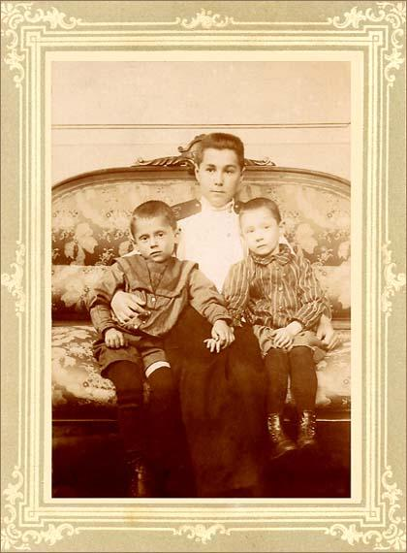
Когда появились «СУВОРОВЦЫ»? и откуда они "ВЗЯЛИСЬ"?, и КОГДА??!
ЯВЛЯЮТСЯ ЛИ СОВРЕМЕННЫЕ СУВОРОВЦЫ и КАДЕТЫ "ПРАВОПРЕЕМНИКАМИ" КАДЕТ...? - интересный вопрос, правда? Бытует такое мнение, что суворовцы - порождение советских, военных времён и к кадетам не имеют никакого отношения вообще ...
Да, 1942 - 43 годы, это было начало возрождения, хотя и не полного, но возвращения к старым моральным устоям и ценностям. Шла жестокая, беспощадная война, необходим был пример верного служения Родине, своему Отечеству. Именно тогда были "восстановлены" выдающиеся люди, военачальники и полководцы России, среди них и Светлейший князь Александр Васильевич Суворов. Именно тогда появились ордена: Суворова и Кутузова, Александра Невского и Богдана Хмельницкого, Ушакова и Нахимова, в том числе были созданы и первые суворовские военные училища...
НО ЭТО не совсем так...! «СУВОРОВЦЫ» появились значительно раньше, а именно:

В 1899 году в Варшаве по велению императора Николая II был учрежден Варшавский кадетский корпус. Первоначально штатная численность корпуса составляла 400 человек, четыре роты. Располагался он в крепости, в бывших казармах лейб-гвардии Кексгольмского полка. В 1900 году Варшавский кадетский корпус был переименован в Суворовский. Присвоение корпусу имени А.В.Суворова совпало со столетием со дня кончины великого полководца. Для церкви корпуса был высочайше пожалован иконостас, находившийся при армии Суворова во время ее вступления в Варшаву в 1794 году, а затем - при главной штаб-квартире императора Александра I во время заграничных походов 1813-1814 годов. Официальным праздником Суворовского кадетского корпуса стало 1 октября - день освящения церкви. Великий князь Константин Константинович преподнес в дар кадетам бронзовый бюст Суворова, выполненный в 1801 году скульптором Гишаром, и выразил уверенность, что они "никогда не забудут, какое славное имя носят, и всегда будут черпать уроки доблести в деяниях дивного выразителя русской силы и русской славы". Летом того же года в одном из лучших мест польской столицы, на Уяздовской аллее, состоялась торжественная закладка нового здания. Корпус занимал огромный квартал, поэтому не зря в общекадетском «Журавле» пелось: - "У Варшавы, как бельмо, То суворовцев гнездо..."

В 1906 г. в связи с первым выпуском кадет корпусу было вручено знамя гвардейского образца: белое полотнище с ликом Спаса Нерукотворного на одной стороне и с императорским вензелем под короной - с другой, и был присвоен марш «Гром победы раздавайся»
композитора О.А.Козловского на стихи Г.Р.Державина, созданный в честь победы А.В.Суворова под Измаилом. На контрпогонах и на фуражке кадет вместо кокард был размещен трафарет "Сув."

В 1914 году - корпус был переведен под Москву в Сокольники, в казармы запасных частей. В Сокольниках условия были далеки от нормальных: теснота, неудобства. Тем не менее, проведенная инспекторская проверка установила, что кадеты "имеют внешний вид веселый
и бодрый и одеты вполне опрятно. Отступлений от форменного ношения одежды не наблюдается". К началу 1915 года здесь возобновился полноценный учебный процесс. Правда, размеренный ход жизни то и дело нарушался побегами воспитанников на фронт. Беглецов задерживали порой в местах весьма отдаленных и возвращали в родные пенаты - оборванных, голодных, но гордых своим порывом.

Февральскую революцию и отречение императора кадеты не приняли, демонстративно продолжая распевать упраздненный гимн "Боже, царя храни". Очень скоро Суворовский корпус получил репутацию одного из "контрреволюционных гнезд". В начале марта 1917 года кадет уволили в каникулярный отпуск. 26 октября того же года военный комиссар Русаков на общем собрании личного состава воинских частей, расположенных в Сокольнических казармах, объявил о приходе к власти большевиков. Кадеты рвались на улицу. Пришлось запереть входные двери и выставить посты из солдат саперного батальона. В конце 1917- первой половине 1918 года занятия еще продолжались. Среди воспитанников не прекращались бурные дискуссии о событиях, сотрясавших Россию. В корпус назначили комиссара. Кадеты старших классов считали своим долгом тем или иным способом бороться с большевиками. В Сокольнических казармах происходили тайные собрания противников новой власти.

В начале апреля 1918 года директор корпуса В.В.Носов, воспользовавшись предоставленной Главным управлением военно-учебных заведений возможностью преждевременного завершения занятий, выдал всем кадетам свидетельства об окончании учебного года. В этом же году корпус был расформирован и перестал существовать как учебное заведение. Большинство его реликвий и ценностей были утеряны или бесследно исчезли, включая иконостас, поиски их ведутся по сей день. В эмиграции кадеты-суворовцы представляли собой тесно сплоченную, организованную группу. В течение многих лет выходил журнал "Суворовцы" под редакцией А.Н.Потапова.

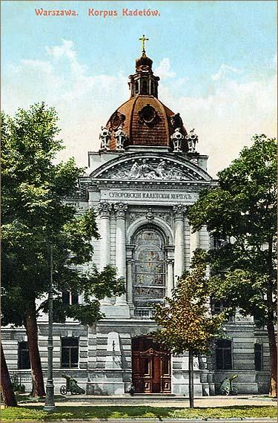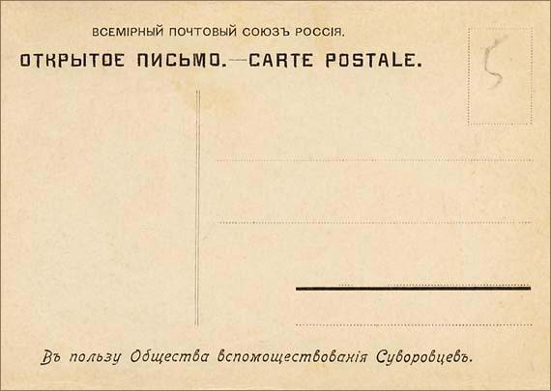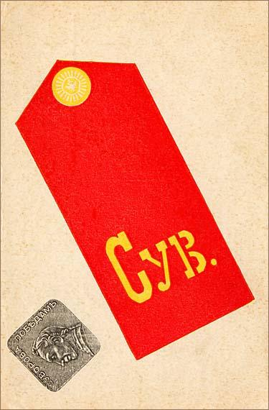

В 1949 году к 50-летнему юбилею корпуса его выпускник Сергей Авенариус написал:

Славься, Суворовский корпус родимый, Храбрых Суворовцев, гордых орлов, Ты, наш маяк, наш девиз боевой.
В полустолетний сегодняшний час. Тех, что за Веру и Родину пали, Нет тебя больше в Варшавских аллеях,
Мы, твои дети, сойдясь воедино, Слыша Суворова глас из веков. Нет тебя больше в великой Москве.
Славим в тебе все родное для нас. Славься как символ любви не забытой В наших сердцах лишь нетленным елеем
Славься, взрастивший могучие стаи К нашей далекой Отчизне родной. Светишься, вечная слава тебе.
Славься, незримым Покровом покрытый,
О Ч Е Н Ь И Н Т Е Р Е С Н Ы Й Ф А К Т :
...кадеты-суворовцы стирали точку на погоне и гордо носили погоны с трафаретом "Сув", так как считали,
что Александр Васильевич жил, жив и будет жить всегда... и никто не в праве ставить на нём точку!

...поэтому и суворовцы, и современные кадеты, прямые продолжатели доброго
и благородного дела - дела воспитания верных защитников своего Отечества!

НАТЕЛЬНЫЕ ЖЕТОНЫ ВЫПУСКНИКОВ
СУВОРОВСКОГО ВАРШАВСКОГО КАДЕТСКОГО КОРПУСА
из коллекции Александра Русских, Санкт-Петербург
Нательные жетоны по традиции отливались на заказ к каждому выпуску,
изготавливались только из серебра и носились вместе с нательным крестом.
Подлинные жетоны хранятся в музее А.В.Суворова в Санкт-Петербурге.

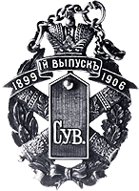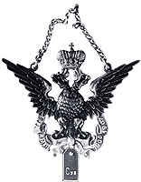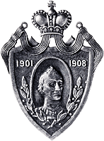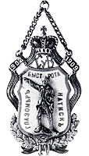

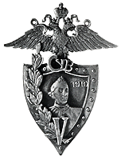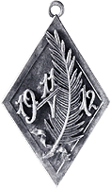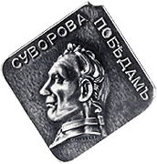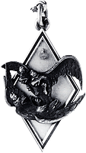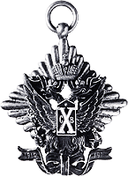

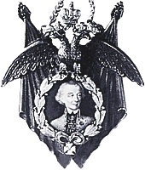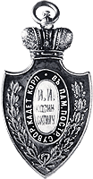

Современные выпускники суворовских училищ и кадетских корпусов к выпуску, а особенно к Юбилеям выпусков,
заказывают различную, порой даже очень удачную атрибутику: знаки, вымпела, штандарты, погоны, нашивки,
кольца-перстни..., а не вернуться ли к старой, доброй традиции, господа кадеты ...?!

На фотографиях:
▪ фото 1912 года неустановленного кадета-суворовца, из коллекции А.Русских;
▪ благотворительные почтовые фотографические открытки
«Общества вспомоществования Суворовцев», 1912 год, из коллекции А.Русских:
- здание домовой церкви Покрова Пресвятой Богородицы,
- оборотная сторона обоих открыток,
- изображение погона и нательного серебряного жетона выпускника корпуса;
▪ фотографии нательных жетонов выпускников СВКК, из коллекции А.Русских;

Владимир Бутко,
Председатель Клуба выпускников
Ленинградского СВУ «КАДЕТ-67» им. Б.Крылова,
выпускник ЛнСВУ 1967г., полковник запаса.

